Definição Requisitos

- Requisitos
  - Requisitos Funcionais
    - Release 01 – Módulo Administrativo da Imobiliária
Análise do Requisito: CRUD ENDEREÇOS
RF_07 | Descrição: A Entidade ENDEREÇO terá como objetivo prover a possibilidade de associação de Objetos a sua localização. Entidades como Clientes, Corretores e Imóveis poderão desfrutar dessa associação para fins de apresentação e consulta de informações. O CRUD de Endereços permitirá o acesso, a alteração e o armazenamento dessas informações.  Protótipo de interface:  - Características  - Serão disponibilizadas interfaces gráficas para Inserções, Alterações e Consultas. Em um primeiro momento, haverá o cadastro de um endereço. Em um segundo, a utilização desse endereço na associação de uma Entidade a sua localização.  A entidade Endereço deverá ser modelada de acordo com o demonstrado no site dos Correios, incluindo LOGRADOURO, NÚMERO, BAIRRO, CIDADE, ESTADO e CEP.  2 . Exemplo de Interfaces Gráficas para Cadastros  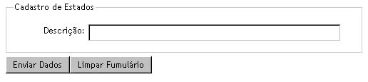  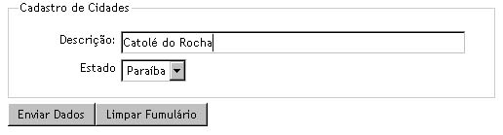  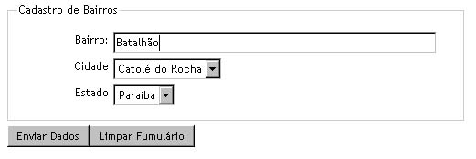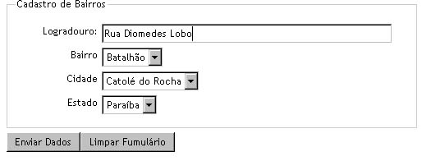  - . Atributos  Estado  Codigo  Descricao  Cidade  Codigo  Descricao  Estado Código  Bairro  Codigo  Descricao  Cidade Código  Logadrouro  Codigo  Descricao  Bairro Código  Cep
RF_07 | Teste de aceitação: No momento do Cadastro do Imóvel, cliente ou corretor, através dessa modelagem somente informando o cep poderemos encontrar o endereço completo para cadastro. Caso não seja encontrado, o sistema deverá oferecer uma maneira de cadastro.
RF_07 | Estimativa inicial: 18h

